Конкурс детской социальной рекламы «Безопасное лето»

Прокуратурой Вологодской области, Управлением МВД России по Вологодской области и следственным управлением Следственного комитета России по Вологодской области объявлен конкурс детской социальной рекламы «Безопасное лето».
Участниками конкурса могут быть отдельные авторы в возрасте от 7 до 17 лет и их коллективы, которым предлагается подготовить конкурсные работы в следующих номинациях:
«Рисунок» (по возрастным категориям: 7-8 лет, 9-13 лет, 14-17 лет);
«Плакат (стенгазета)»;
«Видеоролик» (по возрастным категориям: 9-13 лет, 14-17 лет).
Работы должны быть выполнены на тему профилактики детского травматизма в летний период, формирования модели безопасного поведения детей на улицах, дорогах, в лесу, на воде, дома, пропаганды здорового образа жизни.
Каждый участник (коллектив) может выставить на Конкурс несколько материалов в разных номинациях, но не более одного материала в каждой из номинаций.
Другие требования к конкурсным работам приведены в положении о конкурсе (размещен на сайте прокуратуры области по адресу: «https://epp.genproc.gov.ru/group/proc_35/», раздел «Правовое просвещение / Информационные материалы / Конкурсы»).
Прием конкурсных работ и заявок начнется 1 июля 2020 г. и продлится до 31 августа 2020 г.
Материалы следует направлять в УМВД России по Вологодской области по адресу: г. Вологда, ул. Мира, д.30, каб. № 439.
Победители (1 места в каждой из номинаций и возрастной группе) и призеры (2, 3 места) будут награждены грамотами (дипломами) и памятными подарками организаторов конкурса.
С учетом санитарно-эпидемиологической обстановки, время и место церемонии торжественного награждения победителей будут определены дополнительно.
По возникающим вопросам организации конкурса следует обращаться к следующим лицам:
- заместитель начальника УОДУУП и ПДН УМВД России по Вологодской области Макаренко Елена Васильевна (8-8172) 79-46-39;
- старший помощник прокурора Вологодской области Смирнов Андрей Васильевич (8-8172) 72-15-08;
- старший инспектор организационно-контрольного отдела следственного управления Следственного комитета России по Вологодской области Груздева Наталья Александровна (8-8172) 57-21-09.

  Прокуратура Вологодской области | 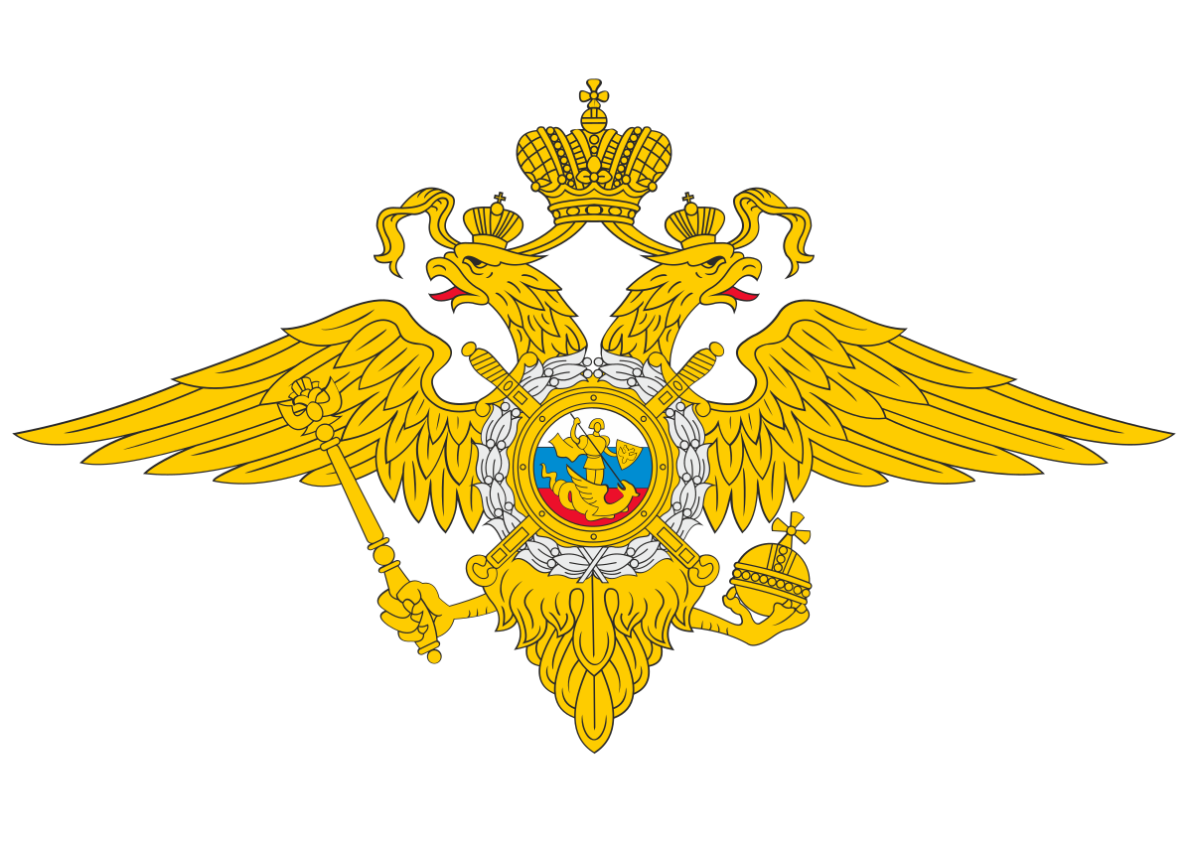  Управление МВД России по Вологодской области |   Следственное управление Следственного комитета России по Вологодской области

ПОЛОЖЕНИЕ
о проведении областного конкурса
детской социальной рекламы «Безопасное лето»

1. Общие положения

1.1. Настоящее Положение определяет цели, задачи проведения областного конкурса детской социальной рекламы «Безопасное лето» (далее - Конкурс), порядок его проведения, устанавливает критерии оценки конкурсных материалов, правила определения его победителей, порядок их награждения.
1.2. Организаторами Конкурса являются УМВД России по Вологодской области, прокуратура Вологодской области, следственное управление Следственного комитета России по Вологодской области (далее - Организаторы Конкурса).
1.3. Участниками Конкурса являются учащиеся 1-11 классов общеобразовательных организаций области (возраст от 7 до 17 лет).
1.4. Участие в Конкурсе осуществляется на безвозмездной основе.

2. Цель и задачи Конкурса

2.1. Цель - профилактика детского травматизма в летний период, формирования модели безопасного поведения детей на улицах, дорогах, в лесу, на воде, дома, пропаганды здорового образа жизни.
2.2. Задачи Конкурса:
- привлечение внимания населения региона к современным социально значимым проблемам путем популяризации лучших конкурсных материалов социальной рекламы на сайтах Организаторов Конкурса, в региональных СМИ;
- воспитание социальной ответственности и активной гражданской позиции подрастающего поколения;
- совершенствование творческих навыков молодежи;
- воспитание у учащихся гражданской позиции и патриотизма;
- повышение правового воспитания и правосознания населения;
- укрепление доверия к правоохранительным органам и государственным органам Вологодской области, формирование позитивного отношения к проводимой ими работе.

3. Порядок проведения Конкурса

3.1. Конкурс проводится в номинациях:
«Рисунок» (отдельно по возрастным категориям: 7-8 лет, 9-13 лет, 14-17 лет);
«Плакат (стенгазета)»;
«Видеоролик» (отдельно по возрастным категориям: 9-13 лет, 14-17 лет).
3.2. Конкурс проводится в период с 1 июля 2020 г. по 30 октября 2020 г. в следующие этапы:
3.2.1. Подача заявок (Приложение № 1) на участие в Конкурсе и предоставление конкурсных материалов - с 1 июля 2020 г. по 31 августа 2020 г.
3.2.2. Работа комиссии по подведению итогов и определению победителей (далее - Комиссия) - с 1 сентября 2020 г. по 30 сентября 2020 г.
3.2.3. Церемония торжественного награждения победителей, точная дата, время и место которой определяются дополнительно (не позднее 30 октября 2020 г.).
3.3. Участниками Конкурса могут быть отдельные авторы и коллективы авторов. Каждый участник (коллектив участников) может выставить на Конкурс несколько материалов в разных номинациях, но не более одного материала в каждой из номинаций.
3.4. Заявки, согласие на обработку и передачу персональных данных (Приложения №№ 2, 3) и конкурсные материалы принимаются в УМВД России по Вологодской области по адресу: г. Вологда, ул. Мира, д.30, каб. № 439 (с пометкой «Конкурс Безопасное лето»).
Указанные документы и материалы могут быть направлены по электронному адресу «ekosova4@mvd.ru» (с пометкой в теме «Конкурс Безопасное лето»). При этом все высылаемые файлы должны быть названы по ФАМИЛИИ участника (например, «Заявка. Иванов А.А.», «Согласие. Иванов А.А.», «Рисунок. Иванов А.А.»).

4. Требования к конкурсным материалам

4.1. Материалы, представленные на Конкурс, должны соответствовать заявленной тематике (см. п. 2.1 настоящего Положения) и условиям социальной рекламы: наличие эмоциональной окраски, носителями которой являются цвет, свет, шрифт, рисунок, графические элементы и прочее, отсутствие недостоверных сведений.
4.2. Технические требования к материалам участников Конкурса:
Рисунок, плакат (стенгазета) - авторский макет, который должен иметь графическое изображение, сопровождаться слоганом, лозунгом или другим авторским текстом.
Плакат (стенгазета) может быть выполнен в любых графических и фото-техниках, при помощи цифровых технологий.
Видеоролики могут быть представлены в виде короткого фильма, интервью, постановки, мультипликационного фильма и т.п.
Допускается съемка на мобильные телефоны и цифровые видеокамеры.
4.3. Материалы на Конкурс подаются в следующих формах:
а) рисунок, плакат (стенгазета): в случае направления в электронном виде - в формате файлов *.jpg, *.gif с разрешением не менее 300 dpi.;
б) видеоролик: формат MP4, хронометраж (с учетом титров) не более 1 минуты. Видеоролики объемом более 7 мегабайт предоставляются исключительно через облачное хранилище с направлением ссылки на e-mail;
в) заявка и согласие по установленным формам, подписанные авторами, в случае направления в электронном виде - в виде скан-копии документа.
Дальнейший досыл рисунков и плакатов (стенгазет) на бумажном носителе обязателен.

5. Оценка материалов и подведение итогов

5.1. Оценка материалов, поступивших на Конкурс, осуществляется Комиссией по 5-бальной шкале на соответствие следующим критериям:
- соответствие материала заявленной тематике и техническим требованиям;
- аргументированность и глубина раскрытия темы;
- уникальность конкурсного материала;
- качество исполнения материала;
- точность и доходчивость языка и стиля изложения;
- потенциальная возможность дальнейшего использования в качестве социальной рекламы.
5.2. К участию в Конкурсе не допускаются материалы:
- не соответствующие тематике Конкурса;
- представленные с нарушением сроков их подачи.
В перечисленных случаях, а также при нарушении иных требований к материалам, изложенным в настоящем Положении, заявка отклоняется без уведомления заявителя.
5.3. Материалы, представленные на Конкурс, не возвращаются и не рецензируются.
5.4. Участник, не предоставивший сведений, либо предоставивший неполные сведения в заявке, а также предоставивший материалы, не соответствующие установленным настоящим Положениям требованиям, к участию в Конкурсе не допускается.
5.5. Участие в Конкурсе означает согласие с условиями его проведения.
5.6. Организаторы Конкурса оставляет за собой право исключить из числа конкурсантов материалы, не соответствующие установленным требованиям.

6. Работа конкурсной комиссия, награждение победителей

6.1. В состав Комиссии входят не менее чем по 2 представителя от каждого из Организаторов Конкурса.
6.2. Комиссия:
- оценивает конкурсные материалы;
- подводит итоги Конкурса.
6.3. Представленные конкурсные материалы оцениваются каждым членом Комиссии отдельно путём выставления баллов по установленным п. 5.1 настоящего Положения критериям.
6.4. Решение Комиссии о победителях Конкурса принимается в соответствии с общим количеством полученных конкурсными материалами баллов по каждой из объявленных номинаций. Рейтинг участников составляется с учетом количества баллов, полученных материалами таких участников.
6.5. Победители (1 места в каждой из номинаций и определенной возрастной группе) и призеры (2, 3 места) награждаются грамотами (дипломами) и памятными подарками Организаторов Конкурса.
К церемонии торжественного награждения могут привлекаться руководители территориальных подразделений Организаторов Конкурса.
6.6. Информация об итогах Конкурса размещается в сети Интернет на официальных сайтах Организаторов Конкурса.

7. Авторские права

7.1. Представляя материалы на Конкурс, каждый участник одновременно гарантирует, что является правообладателем конкурсного материала и подтверждает, что не нарушает интеллектуальные права третьих лиц.
В случае использования в материале объектов интеллектуальных прав третьих лиц участник обязан указать автора и предоставить подтверждение наличия у участника права использования такого объекта интеллектуальных прав.
За нарушение интеллектуальных прав третьих лиц участники Конкурса несут ответственность, предусмотренную действующим законодательством.
7.2. Организаторы не несут ответственность за использование конкурсных материалов, подготовленных конкурсантами с нарушением интеллектуальных прав третьих лиц.
7.3. Участник Конкурса разрешает Организаторам внесение в конкурсные материалы необходимых изменений, снабжение их комментариями и пояснениями; использование материалов, в том числе без указания информации об их авторах.
7.4. Представляя материалы на Конкурс, авторы предоставляют Организаторам право на некоммерческое их (материалов) использование без предварительного уведомления автора и без выплаты какого-либо вознаграждения.
7.5. Организаторы вправе использовать конкурсные материалы (в том числе в качестве социальной рекламы), в следующих формах: размещение в средствах массовой информации, на интернет-ресурсах, на наружных рекламных носителях, в социальных сетях, в рамках выставок, форумов, при проведении мероприятий по правовому просвещению и правовому информированию населения, в методических и информационных изданиях и во время иных мероприятий. Организаторы не обязаны предоставлять отчет об использовании конкурсных материалов.

8. Заключительные положения

8.1. Информация о проведении и итогах Конкурса размещается на официальных сайтах Организаторов Конкурса.
8.2. Телефоны для справок:
- заместитель начальника УОДУУП и ПДН УМВД России по Вологодской области Макаренко Елена Васильевна (8-8172) 79-46-39;
- старший помощник прокурора Вологодской области Смирнов Андрей Васильевич (8-8172) 72-15-08;
- старший инспектор организационно-контрольного отдела следственного управления Следственного комитета России по Вологодской области Груздева Наталья Александровна (8-8172) 57-21-09.

Приложение № 1

ЗАЯВКА
на участие в областном конкурсе
детской социальной рекламы «Безопасное лето»

Фамилия, имя, отчество участника (представителя коллектива авторов) полностью, количество полных лет на 1 сентября 2020 г.
Полное наименование общеобразовательной организации и её место нахождения
Класс участника (по состоянию на 1 сентября 2020 г.)
Домашний почтовый адрес (с указанием индекса)
Электронный адрес
Номер контактного телефона участника либо его представителя:
стационарного (с указанием кода), мобильного

Участник конкурса
(либо его представитель) ___________________ ФИО
(подпись)

Приложение № 2

СОГЛАСИЕ
на обработку и передачу персональных данных
(для совершеннолетних учащихся)

Я_________________________________________________________________
(фамилия, имя, отчество)
паспорт: серия ______ номер ___________, кем и когда выдан________________
______________________________________________________________________, проживающий(ая) по адресу _____________________________________________
______________________________________________________________________,
настоящим даю согласие Организаторам областного конкурса детской социальной рекламы «Безопасное лето» (далее - Конкурс) на обработку моих персональных данных, включающих, фамилию, имя, отчество, наименование общеобразовательной организации, домашний адрес, номер контактного телефона, электронный адрес.
Согласие на обработку персональных данных предоставлено в целях участия в Конкурсе.
Настоящим согласием предоставляю право на осуществление сбора, систематизации, накопления, передачи для рассмотрения конкурсной комиссией, автоматизированной обработки, уточнения (обновления, изменения), использования, блокирования, хранения и уничтожения персональных данных, обнародование персональных данных о фамилии, имени, отчестве, наименование образовательной организации в средствах массовой информации, на официальных сайтах Организаторов Конкурса в информационно-телекоммуникационной сети Интернет.
Настоящее согласие действует:
- на период проведения конкурса;
- на период размещения в средствах массовой информации, на официальных сайтах Организаторов Конкурса информации о результатах конкурса;
- на период хранения моих персональных данных в архиве Организаторов Конкурса вместе с документами по Конкурсу до их уничтожения.
Настоящее согласие может быть отозвано по письменному заявлению.

«___» ____________ 20___ г. _______________ ___________________ ^{(подпись)} ^{(ФИО)}

Приложение № 3

СОГЛАСИЕ
на обработку и передачу персональных данных
(для родителей (законных представителей) несовершеннолетних учащихся)

Я_________________________________________________________________
(фамилия, имя, отчество родителей (законных представителей))
паспорт: серия ______ номер ___________, кем и когда выдан________________
______________________________________________________________________, проживающий(ая) по адресу _____________________________________________
______________________________________________________________________,
настоящим даю согласие Организаторам областного конкурса детской социальной рекламы «Безопасное лето» (далее - Конкурс) на обработку персональных данных сына (дочери, воспитанника соцучреждения), включающих, фамилию, имя, отчество, наименование общеобразовательной организации, домашний адрес, номер контактного телефона, электронный адрес.
Согласие на обработку персональных данных предоставлено в целях участия в Конкурсе.
Настоящим согласием предоставляю право на осуществление сбора, систематизации, накопления, передачи для рассмотрения конкурсной комиссией, автоматизированной обработки, уточнения (обновления, изменения), использования, блокирования, хранения и уничтожения персональных данных, обнародование персональных данных о фамилии, имени, отчестве, наименование образовательной организации в средствах массовой информации, на официальных сайтах Организаторов Конкурса в информационно-телекоммуникационной сети Интернет.
Настоящее согласие действует:
- на период проведения конкурса;
- на период размещения в средствах массовой информации, на официальных сайтах Организаторов Конкурса информации о результатах конкурса;
- на период хранения моих персональных данных в архиве Организаторов Конкурса вместе с документами по Конкурсу до их уничтожения.
Настоящее согласие может быть отозвано по письменному заявлению.

«___» ____________ 20___ г. _______________ ___________________

